**14,5-мм Противотанковое Ружьё Рукашникова ПТР-39**

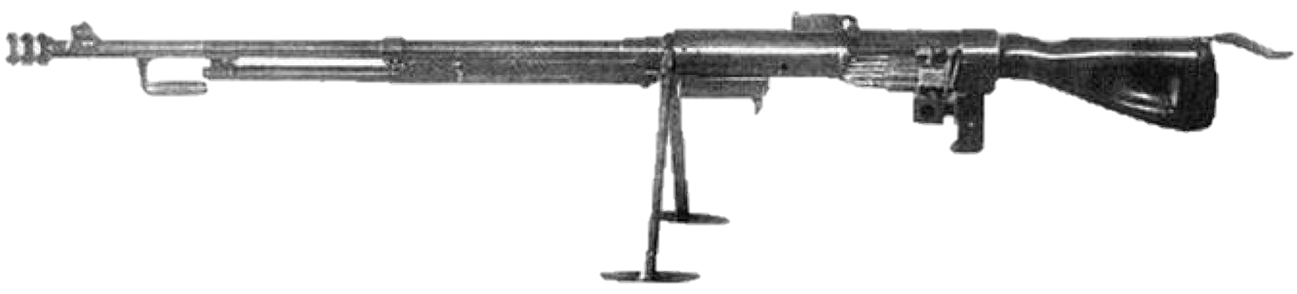

*Рисунок 1 – ПТР-39 на сошках вид слева (ЧБ)*

|  |  |
| --- | --- |
| ТТХ | |
| Применяемый боеприпас | 14,5х114 |
| Ёмкость магазина | 1 п. |
| Эффективная дальность стрельбы | 800 м. |
| Скорострельность | 8 - 10 выст/мин |
| Прицельная дальность максимальная | 1000 м. |
| Начальная скорость пули | 1020 м/с |
| Вес неснаряжённого ружья | 17,3 кг. |
| Бронепробиваемость на 100 м. под углом 90° | 40 мм. |
| Бронепробиваемость на 300 м. под углом 90° | 35 мм. |
| Общая длина | 2000 мм. |
| Длина ствола | 1350 мм. |
| Устройство | Автоматическое отпирание затвора после выстрела |